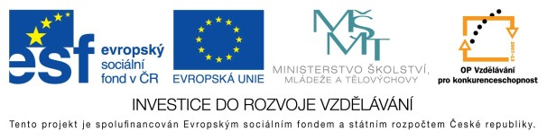
EU peníze školám - CZ.1.07/1.4.00/21.3290
Modernizace výuky

FORMULÁŘ K PREZENTACI VÝUKOVÉHO MATERIÁLU

ŠABLONA: III/2 | POŘADOVÉ ČÍSLO VZDĚL. MAT: 23
VZDĚLÁVACÍ OBLAST: Přírodní vědy | POČET LISTŮ: 8
VZDĚLÁVACÍ OBOR: Zeměpis | AUTOR VZDĚL. MAT: Romana Zabořilová
NÁZEV VZDĚL. MAT.: Amerika – vodstvo | DATUM VYTVOŘENÍ VZDĚL. MAT.: 10. 10. 2011

Autor výukového materiálu si ponechává autorská práva, škola disponuje neomezenou licenci k jeho využití.

Metodický návod k výukovému materiálu:
Tento materiál slouží k seznámení s veškerým vodstvem Ameriky. Řeky, jezera, přehrady, průplavy, Prezentace vychází z učiva zeměpisu pro 7. ročník – učebnice Nová škola.

Typická délka použití: 25 min.
Zařazení materiálu: Zeměpis – 7. ročník.

Vlastní hodnocení výukového materiálu
Předpokládá se, že si žáci vyhledávají zmiňované pojmy v atlase.

.

